「7.19食の安全とGMイネを考える集会 於：リージョンプラザ上越」資料より一部改変
遺伝子組み換えイネの生態系への影響
――カラシナ・ディフェンシンGMイネを中心に――
生 井 兵 治 （NAMAI, Hyoji）
はじめに
本講演では、基礎編1～6と実際編1～6とに大きく２分し、対象とする遺伝子組換え（GM）作物の問題を、主として宇宙史的ならびに生殖生物学的に考える。その際の基本は、「あご・ほっぺ理論」（生井 1998, 2001, 2002）である。
目 次
はじめに ・・・・・・・・・・・・・・・・・・・・・・・・・・・・・・・ 1
目 次・・・・・・・・・・・・・・・・・・・・・・・・・・・・・・・ 1
基礎編１．草木もヒトも微生物も小宇宙：
宇宙の歴史における生命の歴史と人間の営み・・・・・・・・・ 2
基礎編２．自然・農林生態系における生物多様性と遺伝的多様性・・・・・・ 2
基礎編３．生物の根源的２つの大矛盾：
「個体維持と種族維持の矛盾」、「遺伝性と変異性の矛盾」 ・・・ 3
基礎編４．生物の進化：新しい遺伝子の出現に始まる集団の分化・・・・・・ 4
基礎編4.1．自然突然変異・・・・・・・・・・・・・・・・・・・・・・・・4
基礎編4.2．集団間の自然交雑・・・・・・・・・・・・・・・・・・・・・・5
基礎編4.3．遺伝子の水平伝達・・・・・・・・・・・・・・・・・・・・・・5
基礎編4.4．自然選択・・・・・・・・・・・・・・・・・・・・・・・・・・5
基礎編5．植物集団間に生じる花粉流動による自然交雑と受粉生物学 ・・・・ 6
基礎編5.1．生殖様式（自殖～他殖）と受粉様式（風媒～虫媒）の可変性・・・ 6
基礎編5.2．GM作物をはじめ生物現象は
「あご・ほっぺ理論」に基づいて考える・・・・・・・・・・・ 6
基礎編6．「遺伝子組換え作物」問題に関する論点整理のための
宇宙史的・生物学的３つの問いかけ・・・・・・・・・・・・・・ 7
基礎編 図1~５、表1~３・・・・・・・・・・・・・・・・・・・・・・・ 8
実際編１．イネの受粉生物学：国や県の隔離基準の危うさ・・・・・・・・・12
実際編２．イネのいもち病と白葉枯病の感染経路・・・・・・・・・・・・・13
実際編３．ダイコン・ディフェンシン（Terrasら(1995) の研究）・・・・・・14
実際編４．カラシナ・ディフェンシンGMイネでは
ディフェンシン遺伝子を改変し作用を強化してある・・・・・・14
実際編５．カラシナ・ディフェンシンGMイネは複合抵抗性ではない!?・・・15
実際編６．カラシナ・ディフェンシンGMイネが環境汚染を起こす可能性・・15
結 語 遺伝子組換え研究者には、「温故知新」を座右の銘としながら、
日本学術会議の「科学者の行動規範」に沿った行動を望む・・・15
実際編 図６～図12、表４～6、＜参考＞ ・・・・・・・・・・・・・・・・16
〔拙著主要参考文献〕①作物育種の理論と方法（1983、共編著）、②植物遺伝資源集成（1989、分担執筆）、③植物の性の営みを探る（1992、単著）、④花粉学事典（1994、共編著）、⑤ダイコンだって恋をする―農学者「ポコちゃん先生」の熱血よろず教育講座（2001、単著）、⑥植物育種学辞典（2005、分担執筆）。
基礎編1．草木もヒトも微生物も小宇宙：
宇宙の歴史における生命の歴史と人間の営み
ビッグバンに始まる150億年の宇宙の歴史を地球のカレンダーに置き換えると、★カレンダーの1日は、宇宙の歴史の約4,100万年、
★宇宙の歴史の1億年は、カレンダーの２日と約10時間24分（約58.4時間）。
★宇宙の歴史の1万年と１千年は、カレンダーの約21秒と約2.1秒。
①地球の誕生：46億年前（カレンダーの9月11日午前１時36分頃）。
②海に生命（嫌気性バクテリア）の誕生：36億年前（10月5日午前９時36分頃）。
③炭酸同化作用を行なう藍藻類の誕生：35億年前（10月７日午後８時頃。酸素が増え、好気性生物が誕生）。
④海に緑色植物の誕生：15億年前（11月25日正午頃。好気性生物が急激に増加）。
⑤海に脊椎動物の誕生：4億8千万年前（12月20日午前7時40分頃）。
⑥陸上生物の誕生：４億２千万年前（12月21日午後６時43分頃。
（藍藻類や緑色植物が出す大量の酸素が上昇し，地上約25kmにオゾン層が形成され，太陽からの紫外線が大幅カットされ，水中から陸上に移る生物が現れた）。
⑦裸子植物の誕生：２億９千万年前（12月2４日午後10時38分頃）。
⑧哺乳類の誕生：２億２千万年前（12月26日午後３時31分頃）。
⑨被子植物の誕生：１億５千万年前（12月28日午前８時24分頃）。
⑩霊長類の誕生：６千万年前（12月30日午後１時頃）。
⑪ホモ・サピエンスの誕生：２万５千年前（12月31日午後11時59分7秒５頃）。
⑫原始農耕の起源：約1万年前（12月31日午後11時59分39秒頃）。
⑬欧州の科学・技術革命：約500年前（12月31日午後11時59分58秒95頃）。
⑭日本の科学・技術開花：約40年前（12月31日午後11時59分59秒92頃）。

基礎編2．自然・農林生態系における生物多様性と遺伝的多様性
天然林などの自然生態系は、本来、多様な種類の生物種が生息して生物多様性に富み、個々の種類には形質の異なる個体や集団が多く存在して遺伝的多様性に富み、劇的な環境変動が無い限り生物多様性に富む生態系が持続される。
自然生態系における全ての生物は、生息地の諸条件の影響を受けながら、微生物から動植物までの諸生物が相互に働き合い、動的平衡状態に保たれている。
ヒトも生態系の単なる一員に過ぎず、自然を征服したつもりで傍若無人に振舞えば、生物相互間の巧みな働き合いを撹乱し、全生物の生存を脅かすことになる。
農林生態系も、生物多様性・遺伝的多様性が乏しいと生態系の荒廃を招く。
基礎編3．生物の根源的２つの大矛盾：
「個体維持と種族維持の矛盾」、「遺伝性と変異性の矛盾」

自然・農林生態系の中で生息する全生物に課せられた根源的な二つの大矛盾として、「個体維持と種族維持の矛盾」と「遺伝性と変異性の矛盾」がある。
3.1．個体維持と種族維持の矛盾
種子植物は、個体維持（栄養成長）に適した条件では種族維持（生殖成長）になかなか進まず開花しにくい。一方。イネやダイコンなど一年生植物が種族維持に進めば一生が終わり、個体維持と種族維持は大矛盾である。
実際栽培では、栽培目的が栄養成長か生殖成長かにより、各地域の気候風土を考慮して作目や品種を選定し、個々の条件に合った肥培管理を進めている。
たとえば、ダイコンを冬までに根を大きく太らせようとして、種子を肥沃な畑に早播きすると、市場へ出荷するには良い具合に太るが、これでは株が冬の間に枯れたり開花が遅れたりするので，採種栽培には適さない。通常のダイコンの採種栽培では，経済栽培よりも1～2ヶ月以上遅播きして幼苗期の気温や養分を控え、根をあまり肥大させずに春を迎えて開花させる。また、サツマイモでは、養分としてチッソの施用量を控えないと地上部ばかりが繁茂して、「つるボケ」して繁殖器官としての塊根（イモ）が太らない。
一般に、生物は個体維持に好適な環境では栄養成長をつづけ、なかなか生殖成長に進まない。しかし、個体維持に不適な環境では栄養成長から速やかに生殖成長にすすんで種族維持を図る。擬人的にいえば、植物が早く子孫を残さないと子孫を残さずに死んでしまうと思えば、速やかに種族維持にすすむ。なお、過栄養や過保護は種族維持を困難にし、場合によっては個体維持すら困難にする。
3.2．遺伝性と変異性の矛盾
親から子、子から孫へと種族維持を図る世代交代に際して、親の性質をどれだけ遺伝し、どれだけ変異させるかという問題である。
ある生物が親から子への正確な遺伝子伝達を頑なに続けるとすれば、種の進化や集団の適応・分化は望めず、集団は早晩消失する。一方、遺伝子伝達が著しく不安定であれば、この場合も種や集団の安寧は無い。
あらゆる生物は、個々の生物は生息する環境に応じて、個体または集団として遺伝性と変異性の程度を様々に変えながら適応・分化しているのである。
「個体維持と種族維持の矛盾」も「遺伝性と変異性の矛盾」も、収斂する場は受粉から受精・結実までの生殖過程であり、特に受粉過程は植物たちが生息環境に応じて「遺伝性と変異性の矛盾」を巧みに操る重要な場である。
基礎編4．生物の進化：新しい遺伝子の出現に始まる集団の分化
生物進化の機構は単純ではない。自然集団内から新しい集団が分化する過程の出発点、すなわち新しい遺伝子の出現は、（1）自然突然変異（突然変異原による）、（2）自然交雑（他集団の花粉による）、（3）遺伝子の水平伝達（バクテリオファージ、プラスミド、ウイルスや動く遺伝子トランスポゾンなどによる）による。
細菌では、新しい遺伝子の出現は突然変異よりも遺伝子の水平伝達による。
集団の分化の過程を簡略化してみれば以下のとおりである。
①集団内に突然変異原の作用で非定向的な突然変異（自然突然変異）、他集団の花粉（自然交雑）あるいは遺伝子の水平伝達による新しい遺伝子の出現→
②新しい遺伝子に対して継続的な生息環境が選択圧として作用（自然選択）→
③新しい遺伝子を有する個体の増殖率の選択的向上→
④集団内における新しい遺伝子の頻度の向上→→
⑤新集団の成立（系統分化）。
ここで、遺伝子の形質発現について概観すれば、すべて遺伝子の形質発現は、環境との相互作用の結果として見られるという大前提がある。
この場合の環境には、外部環境だけでなく生物体内の環境も含む。また、全遺伝子が常に形質発現しているわけでなく、個々の場面で実際に発現している遺伝子と発現していない遺伝子がある（遺伝子が発現しないことに関しては、下記4.1.の解説との関連もある）。

4.1．自然突然変異
突然変異は、広義には遺伝子を構成するDNA構造の変化であり、遺伝子突然変異と染色体突然変異とがある。遺伝子突然変異は狭義の突然変異であり、新形質の創造に役立ち得る。しかし、突然変異形質が適応的であるか否かは、ひとえに突然変異の内容と、時と場合（栽培条件）による。
ここで、突然変異遺伝子については、以下のような特徴がある。
（1）突然変異の方向は、優性遺伝子Aから劣性遺伝子aへという方向の劣性突然変異が圧倒的に多い。
（2）通常の高等生物（減数分裂して染色体数を半減させて形成される雌雄の配偶子が受精して個体が形成される）では、ある個体に劣性遺伝子が備わっても、遺伝子型がヘテロ接合（Aa）であれば、劣性遺伝子aが発現し得る条件下でも劣性遺伝子aは発現せず、自然選択の対象となり得ない。
（3）劣性遺伝子aが自然選択の対象となり得る場合は、劣性ホモ接合（aa）となり表現型として劣性遺伝子（a）が形質発現したときだけである。
4.2．集団間の自然交雑
自然交雑は、虫媒受粉か風媒受粉、あるいは虫・風媒受粉か風・虫媒受粉によって主に起こる。なかでも開花期と開花時刻がほぼ一致し、かつ交雑親和性と他家受粉しやすい花器特性を有する近傍の同一種内の集団（個体）間では、品種間交雑が極めて容易に起こる。異種集団（個体）の間でも、近縁種との間で種間雑種や属間雑種が生じやすい組合せがあり、ＧＭ植物との交雑は無視できない。
集団（個体）間の自然交雑の難易は、基本的には交雑親和性の高さと、他家受粉しやすい花器特性に依存する。交雑親和性の高さや他家受粉しやすい花器特性は、遺伝的形質であるが固定的でなく、植物の内的・外的環境条件によって一時的に大きく変化し、極めて可変性に富む。この現象には、生物の根源的な２つの大矛盾の１つ「個体維持と種族維持の矛盾」が大きく関与している（詳細は、拙著（1990～99；2004～06）「農業および園芸」の62回または13回の連載参照）。
4.3．遺伝子の水平伝達
交雑以外の方法で生じる遺伝子（DNA）の伝達を、遺伝子の水平伝達（水平遺伝子伝達、水平伝達）と呼ぶ。これに対して、遺伝によって親から子に遺伝子が伝達される現象を遺伝子の垂直伝達（垂直遺伝子伝達、垂直伝達）と呼ぶ。
細菌は、新たな環境に対する適応性を獲得する方法として、突然変異の蓄積によるよりも、水平伝達による遺伝子を新しい遺伝子を活用することに重きをおいており、今日の細菌が保有する全遺伝子の10～50％が水平伝達によるということが分かっている。細菌における遺伝子の水平伝達は、①形質転換（外囲環境からDNAを直接取り込む）、②接合（異なる細菌同士による）、③形質導入（ファージ感染にともなう）のいずれかで行なわれ、①形質転換が最も一般的である。
水平伝達は細菌やウイルスの間では容易に生じ、細菌から植物などへの水平伝達もあり（例：アグロバクテリウム感染した植物細胞へのT-DNAの伝達）、逆方向すなわち、抗生物質耐性遺伝子GM植物から細菌へ抗生物質耐性遺伝子が水平伝達された例も実験的には生じることが確認されている（Syvanen 2002）。
したがって、GM植物の生態系への影響として、水平伝達は無視できない。
4.4．自然選択
自然選択は、不朽の名著『種の起源』（1859）を著したC．ダーウィンが提唱した用語である。ある条件下において、生物集団内に遺伝的変異が存在し、それらの変異の間に適応度の差異があれば、子孫集団における各形質の遺伝子頻度の確率分布に変化が生じることになり、この変化を生じさせる力が自然選択である。
ただし、ここで遺伝子頻度が高まった形質は、この場合の環境下において相対的な適応度が高かっただけであり、絶対的な適応度の高さを意味しない。
いずれにしても、自然選択は、生物進化の要因仮説として最も重要である。
基礎編5．植物集団間に生じる花粉流動による自然交雑と受粉生物学
遺伝子組換え（GM）作物からの花粉流動による自然交雑に起因して、周辺農家の非GM作物への遺伝子汚染が危惧される制度的な状況は、わが国の「カルタヘナ法」（2003年）に基づき第一種使用規定の承認を受けたGM作物の、「第１種使用規定承認組換え作物栽培実験指針」に基づく隔離圃場栽培から始まる。
実験指針も実際の栽培試験も万全ならば、理論上は花粉流動による自然交雑の心配は無いことになる。しかし一方では、輸入の非GMトウモロコシにGM種子が混在し、輸入GMナタネが輸送中にこぼれ落ち信州でも自生している。
ここでは、（1）植物の生殖様式と受粉様式が極めて可変性に富むことと、（2）私が提起した「あご・ほっぺ理論」を紹介し、基礎編６の「遺伝子組換え作物」問題に関する論点整理のための宇宙史的・生物学的３つの問いかけの基礎とする。
5.1．生殖様式（自殖性～他殖性）と受粉様式（風媒受粉～虫媒受粉）の可変性
教科書的には、①イネやコムギなどは自家和合性で自殖性であり、②トウモロコシやカボチャなどは自家和合性であるが他殖性であり、③ダイコンやキャベツなどは自家不和合性で他殖性であるとされる。
しかし、実際には、完全な自殖性植物も完全な他殖性植物も無いに等しく、厳密には様々な程度で自殖種子と他殖種子とが混合して実る混殖性が基本である。その背景には、生殖様式の程度は自家和合性と自動自家受粉能力の程度によって、自家和合性も自動自家受粉能力も遺伝的形質ではあるが、植物の内的・外的条件により可変性が高いことがある〔図１～図３（p.8）、表１（p.10）〕。
5.2．GM植物をはじめ生物現象は「あご・ほっぺ理論」に基づいて考える
「あご・ほっぺ理論」とは、「個体維持と種族維持の矛盾」、「遺伝性と変異性の矛盾」という２つの大矛盾を内包する生物現象が、可変性に富む「ピン」と「キリ」との間の連続的で多様性の高い系であることを、境目がなく連続的で形状が変化する顔の「あご」と「ほっぺ」の関係になぞらえて名づけた理論である。
私は、植物の性の営みを追究するなかで、あらゆる生物現象が両極端の「ピン」から「キリ」まで連続的で、「ピン」と「キリ」自身も変異性と変異性に富むことを知った。このことを夜なべの研究室で話したときに、個性的で表情豊かな院生たちの顔をみて、「あご･ほっぺ理論」と命名した（生井 1998, 2001, 2002）。
顔には形態的に変異性・可変性に富む「あご」（ピン）と「ほっぺ」（キリ）があるが、両者の境目はない。全生物現象も「ピン」から「キリ」まで連続的で、「ピン」と「キリ」も変異性と可変性に富む。生物事象は、「あご・ほっぺ理論」に基づき、「ピン」から「キリ」まで連続的な系であると認識するべきである。
まずは、「あご・ほっぺ理論」に基づき、柔軟な頭を養いましょう。
基礎編6．「遺伝子組換え作物」問題に関する論点整理のための宇宙史的・生物学的3つの問いかけ（生井 2004：所収「有機農業―農業近代化と遺伝子組み換え技術を問う―」）
6.1．遺伝子組換え（GM）植物は自然の生殖体系に則しているか
①緑色植物の歴史は「15億年の切磋琢磨」 vs. GM植物は「受験勉強の一夜漬け」。
②有性生殖には多数の「関所」 vs. GM技術はかなり「フリーパス」。
③自然の遺伝子組換え（減数分裂）の基本は規則的 vs. GM技術は当てずっぽう。
④従来の栽培植物の遺伝子間の働き合いは検証済み vs. GM作物は検証不十分。
⑤作物の歴史は「１万年の全人類的安全性確認」 vs. GM植物は「カラスの行水」。
6.2．遺伝子組換え（GM）植物は現在の評価法で「実質的同等性」が認められれば安全か
6.2.1．GM植物の人体への悪影響の可能性：食品安全委員会（安全性の動物試験免除）
①アレルギーの原因物質アレルゲンを産生（トウモロコシ「スターリンク」）。
②遺伝子組換えに用いられるプラスミドによる遺伝撹乱（慢性毒性）。
③マーカーとして導入される抗生物質耐性遺伝子の水平伝達（薬剤耐性菌）。
6.2.2．GM植物の農業・農村への悪影響の可能性：カナダ等で実例
①GM植物からの花粉流動による遺伝子汚染（非GM品種への自然交雑）。
②GM品種提供企業とGM作物不使用農家との軋轢（農村の輪と和の崩壊）。
6.2.3．GM植物の生物多様性への悪影響の可能性：カルタヘナ法〔図4（p.9）、表2（p.11）〕
①GM植物が直接野生化し、優先種化する。あるいは田畑で雑草化する（スーパー雑草）。
②GM植物の花粉が自然交雑しGM遺伝子が拡散して、近縁種が優先種化または衰退する。
③殺虫性、ディフェンシン遺伝子等のGM植物の影響で、薬剤耐性病害虫が増加する。
④GM植物により栽培技術として化学農薬の投入がさらに進み、生態系に負荷を与える。
6.2.4．遺伝の原理や生態系のシステムなどはすべて解明されているか：
①全イネゲノムが解読されても、遺伝の原理はほんの一部が分かっただけで多くは未解明。
②非GM品種にGM品種を交雑して導入された組換え遺伝子の作用は未解明。
③異なるGM品種を交雑して１品種にまとめられた複数の組換え遺伝子の作用は未解明。
④種々のGM植物を食べ続けた際の人体や腸内細菌等に及ぼす慢性毒性的作用は未解明。
⑤近縁野生種や雑草に種々のGM作物が自然交雑することの生態的影響は未解明。
6.3．遺伝子組換え植物の花粉飛散による他集団との自然交雑を防げるか
6.3.1．他殖性植物は自然交雑して問題だが自殖性植物は問題ないか〔表1（p.10）、表3（p.11）〕
①単純分類：イネ、ナタネは自殖性とされるが自然交雑は起こり、花粉症原因植物である。
②生殖様式は自家和合性と自動自家受粉能力で決まる：他殖から自殖まで連続的で可変性。
③現実の生殖様式：品種間・個体間・個体内差異が大きく、内的・外的条件でも変異する。
6.3.2．風媒受粉植物と虫媒受粉植物とで花粉流動距離や遺伝子流動距離が異なるか
①風媒受粉植物・虫媒受粉植物という分類：人間の勝手な分類しただけ。
②花粉症の原因植物：虫媒受粉といわれる原因植物も多数ある（ナタネ、トマトなど）。
③植物１個体からの主要な花粉流動距離は1.5～2mだがゼロの距離は特定できず〔表3（p. 11）、図5（p.9）〕、流動距離は花粉源の大きさと気象要因等に規定され可変性に富む。

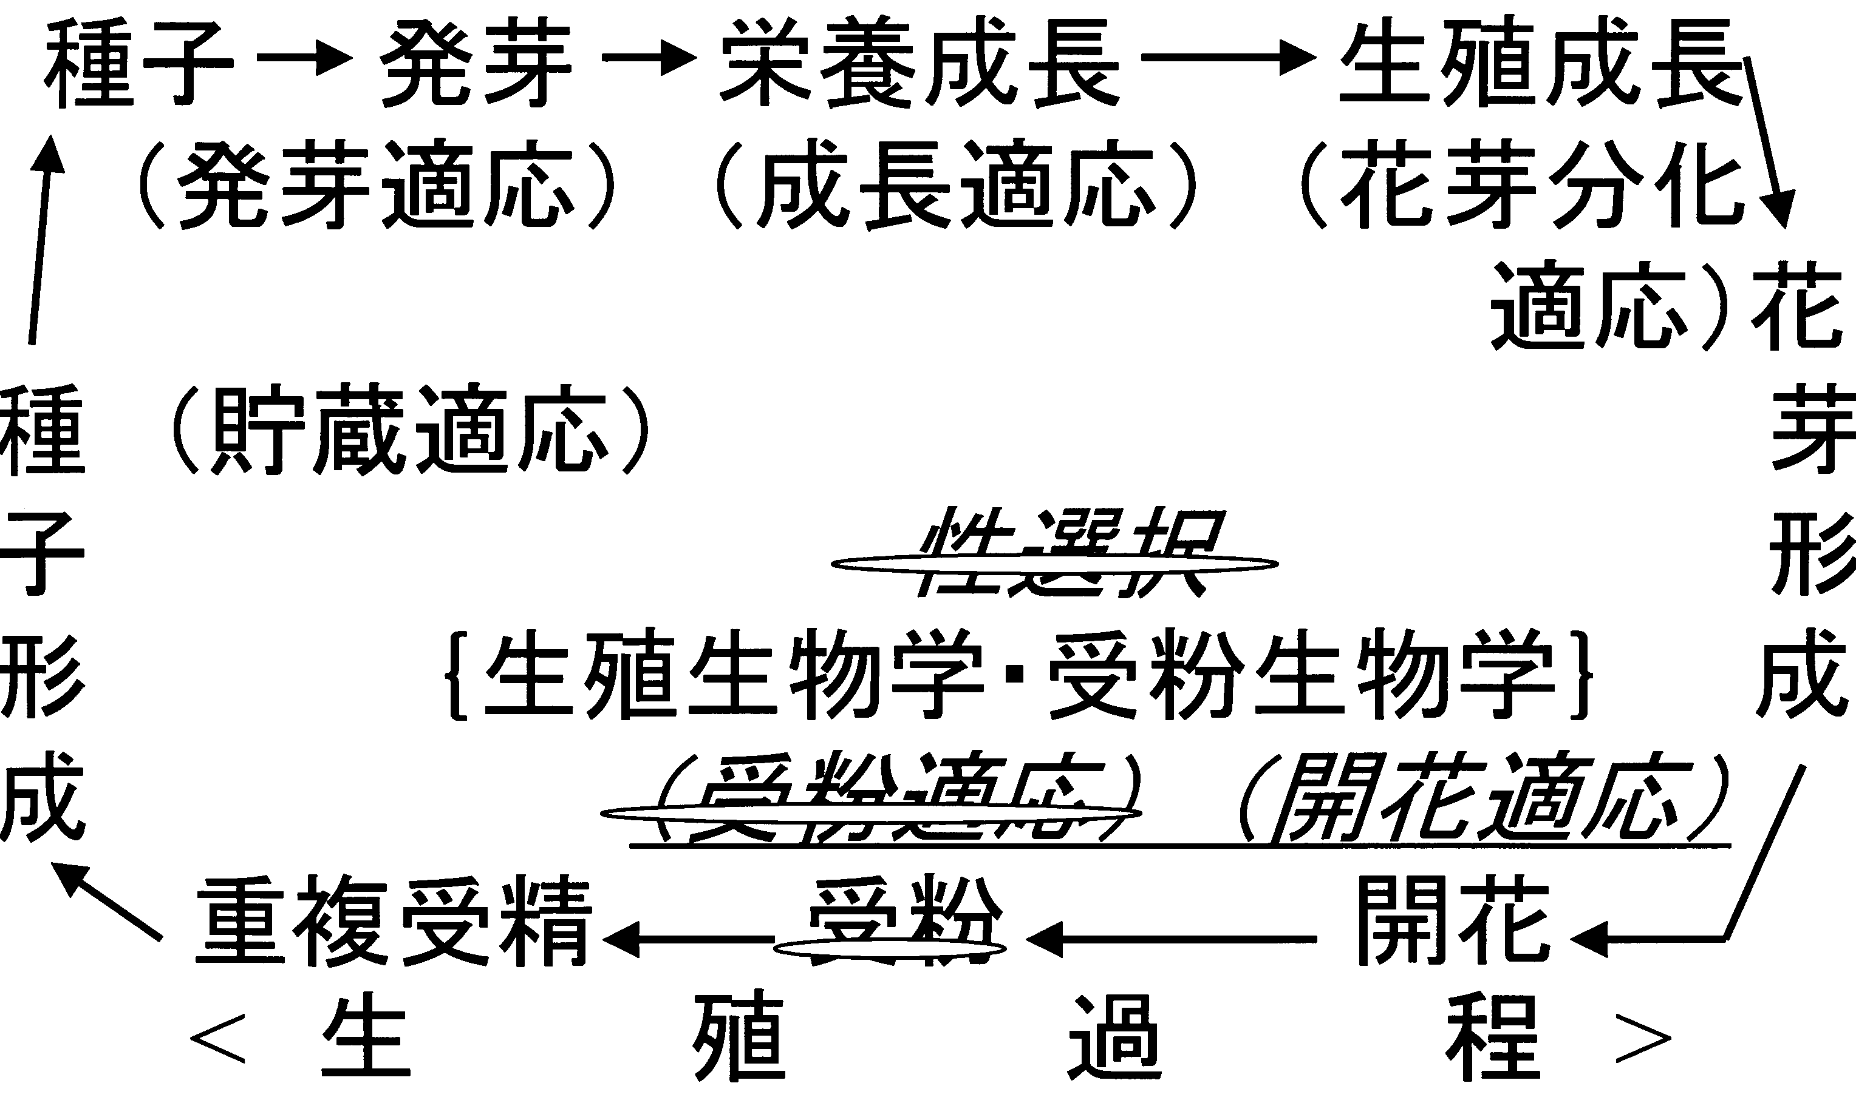
注）雲がかかった問題は、研究が遅れていることを示す。

図１．種子繁殖植物の生活環における各過程での種々の適応戦略（生活史戦略）

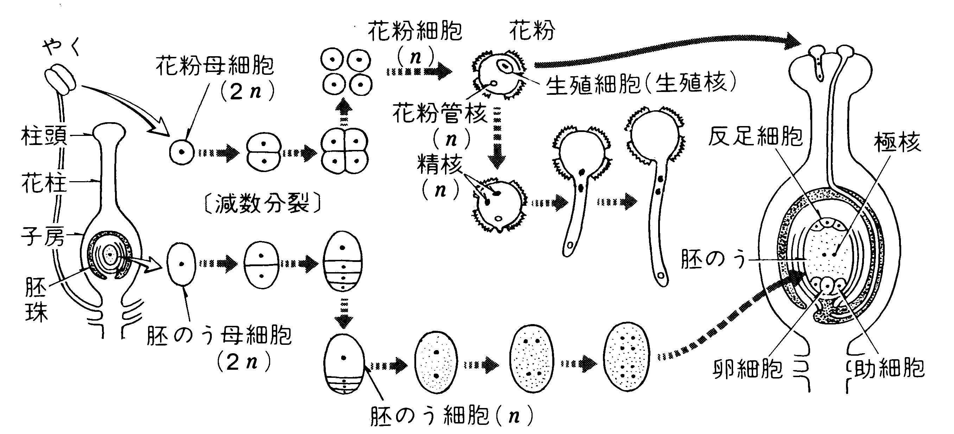
（左右２つ）
葯
胚嚢細胞（n）
胚嚢母細胞
（2 n）
胚嚢
雌蕊
花糸
雄蕊
(３つ)
(2つ)
図２．種子繁殖植物（被子植物）の雌蕊と雄蕊における雌性・雄性配偶子形成の模式図
注）重複受精：胚珠内で、卵細胞が第１精核と受精し胚(2n) に、２極核が第２精核と受精し胚乳(3n) になる。
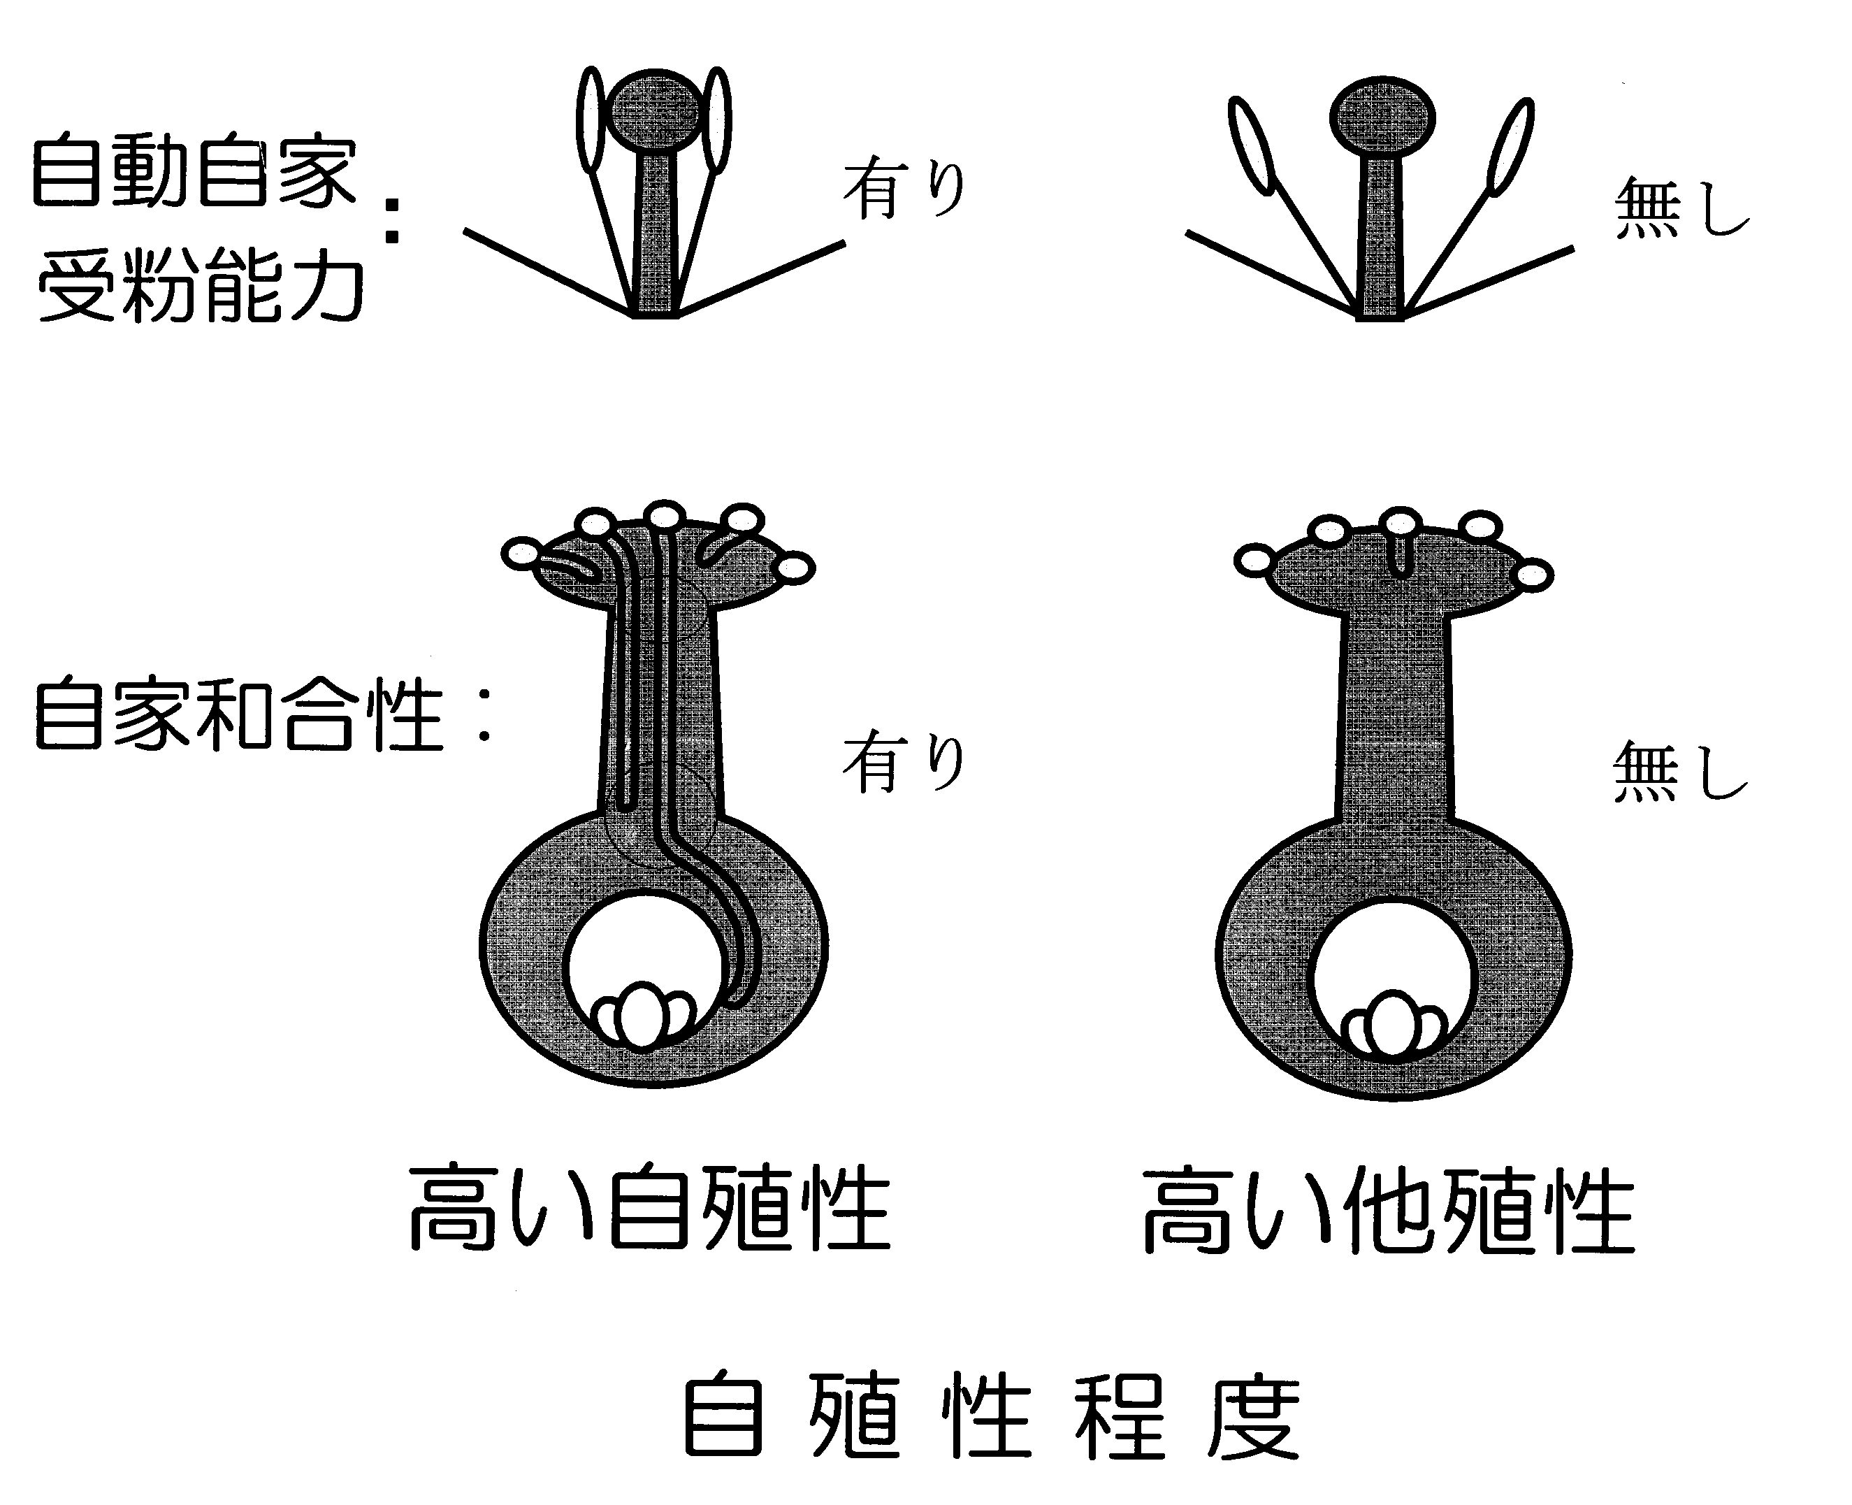
図３．生殖様式を規定する自家和合性の程度と自動自家受粉能力の程度（概念図）
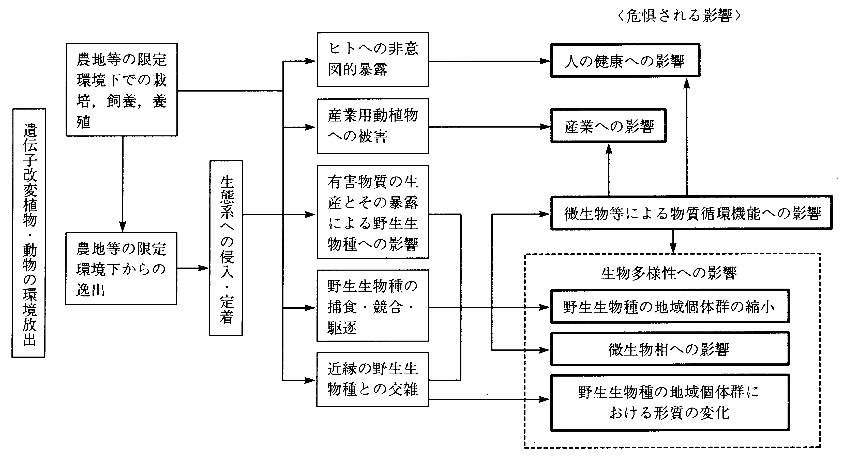
図４．遺伝子改変動植物の環境放出により想定される影響のフロー（環境省中央環境審議会野生生物部会報告「遺伝子組換え生物が生物多様性へ及ぼす影響の防止のための措置について」2002より）（本図と次図、表1～3は生井（2005）「農業および園芸」より）

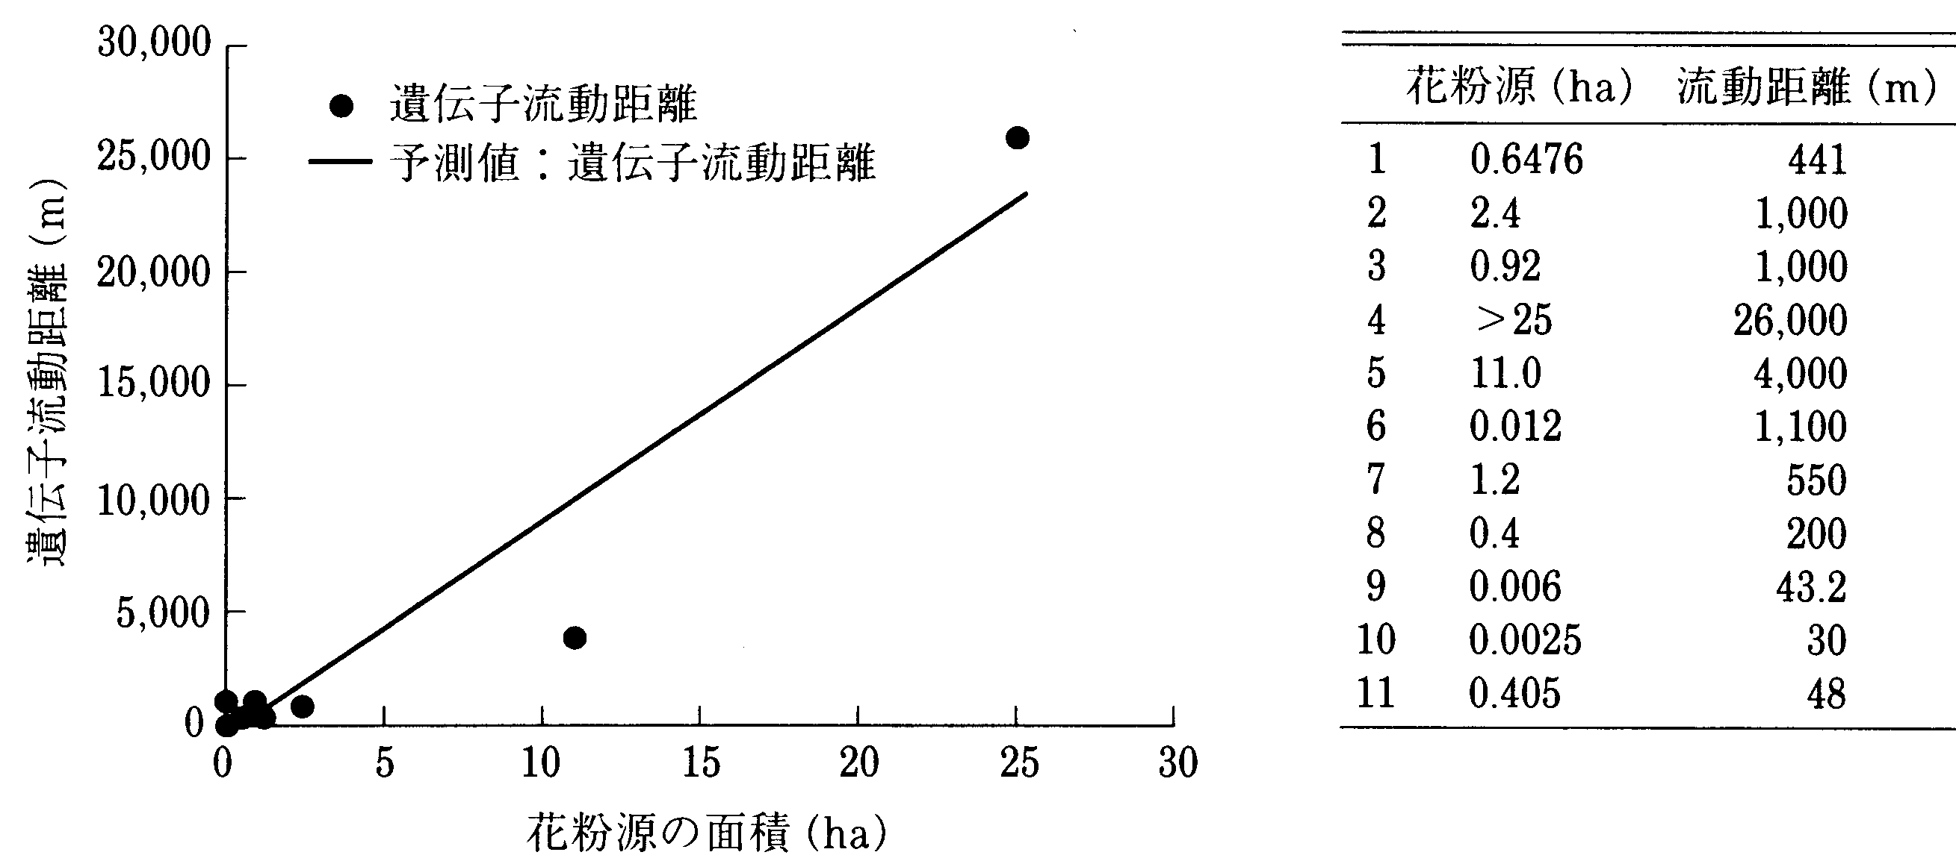
図５．花粉源の面積と遺伝子流動の最長距離との関係（生井 2005i）
注1）花粉源の作付面積：記載された論文または、著者に尋ねて判明した論文による。
注2）花粉源の種類：1&2．アルファルファ（主に虫媒受粉、他殖性）、3．ダイコン（主に虫媒受粉、他殖性）、4&5．セイヨウナタネ（虫媒・風媒受粉、混殖性）、6．ソラマメ（自動自家受粉・虫媒受粉、混殖性）、7．ペレニアルライグラス（風媒受粉、他殖性）、8．トウモロコシ（風媒受粉、他殖性）、9．イネ（主に自動自家受粉、自殖性）、10&11．コムギ（主に自動自家受粉、自殖性）。〔表1（p.10）、表3（p.11）〕
注3）生井（2005i）には刷上りミスがあり、生井（2006）に正しい訂正版を載せた。
表１．他殖は主に風媒受粉による作物の生殖様式と受粉・受精特性（生井 2005c）
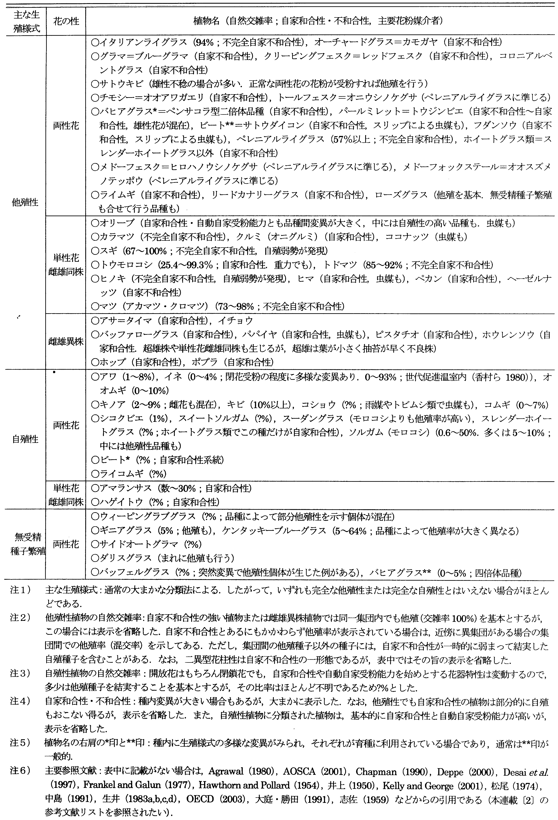
表２．異なる種間における一方向への花粉流動による自然交雑に由来する遺伝子移入の一般的な結果のいろいろ（Ellstrand 2003より改変；生井 2005b）
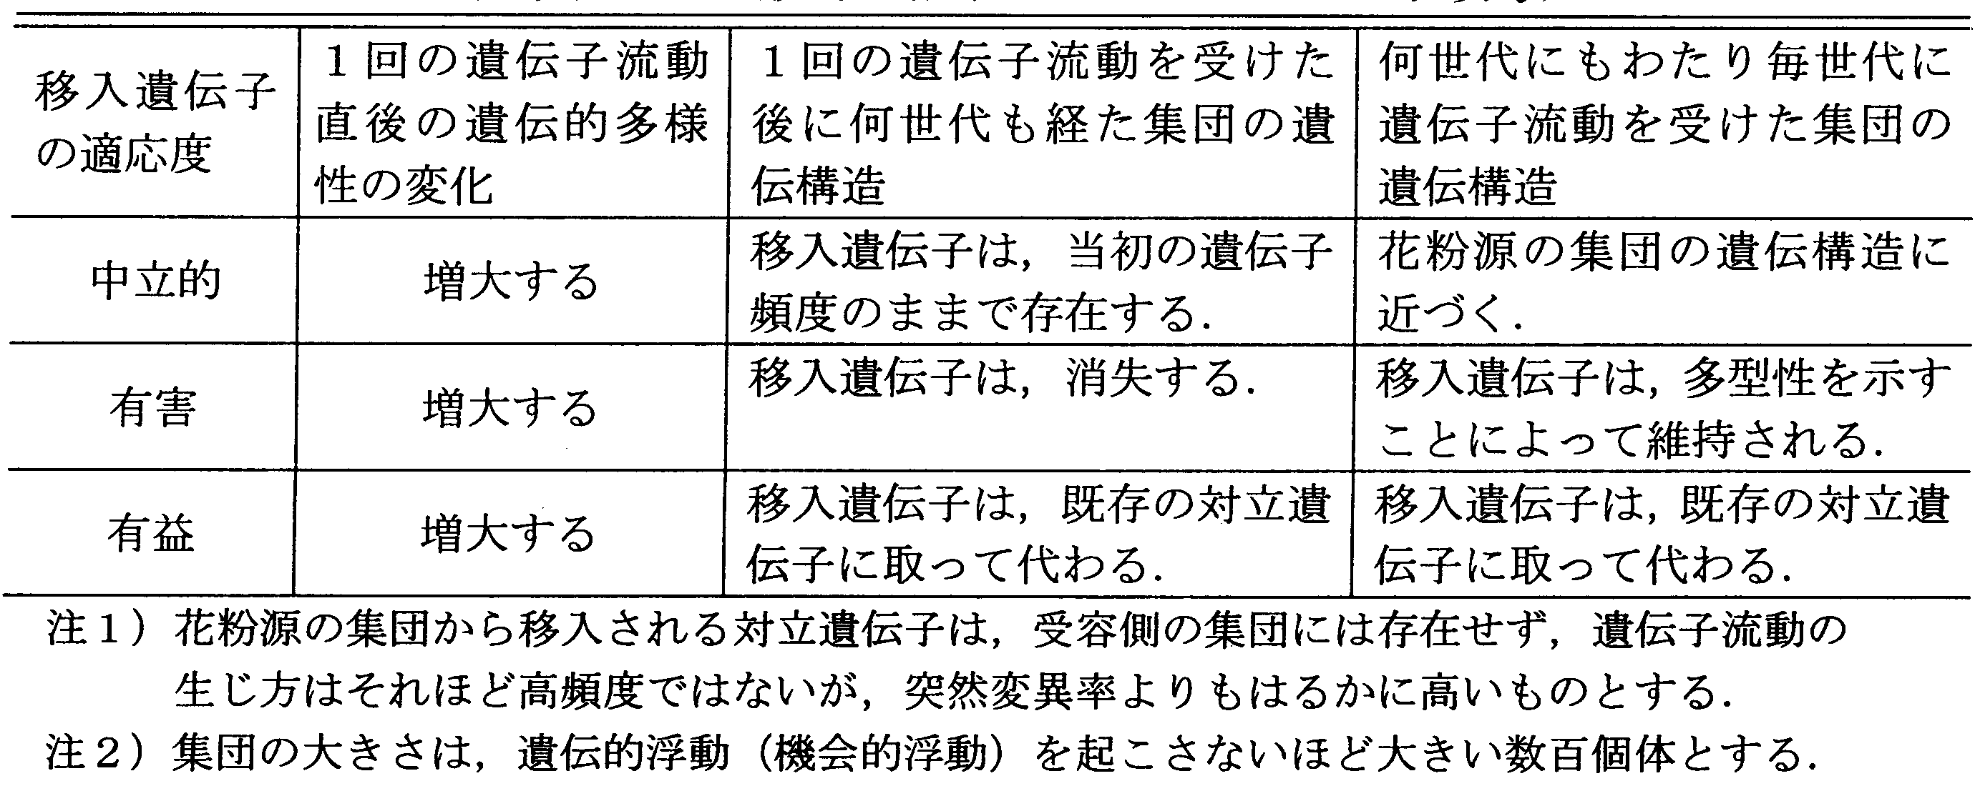

表３．主要栽培植物で確認されている花粉流動または遺伝子流動の到達距離（生井 2005d）
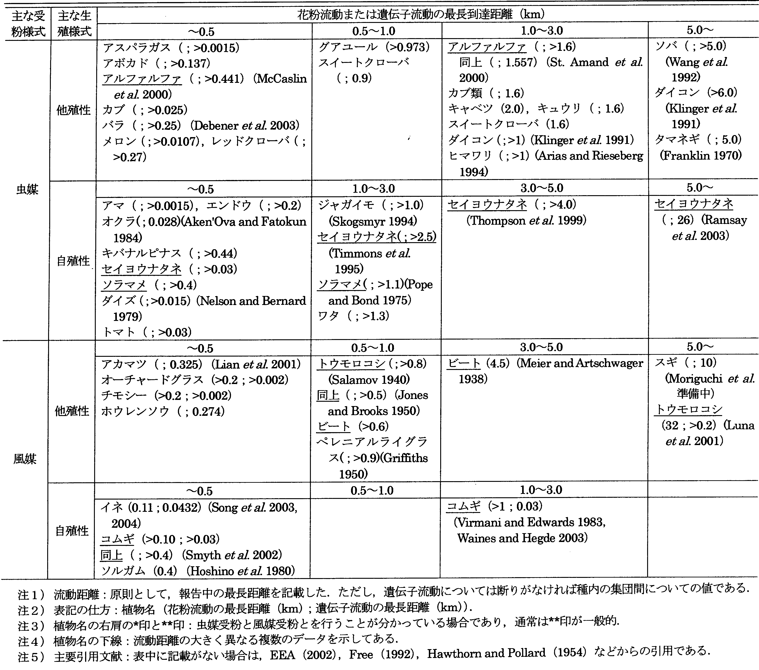
実際編1．イネの受粉生物学：国や県の隔離基準の危うさ
1.1．国の基準
最大の問題は、花粉源の規模が不明な実験結果に基づくことである〔図６（p.16）、表４（p.19）〕。集団間の自然交雑の限界は、花粉源の大きさと調査規模により大幅に変動し、花粉源と調査規模が大きいほど遠方に及ぶ〔前出図５（p.9）〕。
2004年度に、東北農研が行なった試験により、25.5ｍの距離で0.012％の自然交雑が確認された。このことを受けて、農水省の「第１種使用規定承認組換え作物栽培実験指針」検討会（2005年12月12日、第5回）が、当初20mであった隔離距離を、「想定外の事態が起こったと」いうことで４月に緊急通知を出し、暫定的に26ｍとしていたものを、最終的に30ｍに確定した。この経過の詳細は、PH（http://www.s.affrc.go.jp/docs/commitee/use_rule/top.htm）でみられる。
一連の議事録を読むと、各調査地点に約5株を植えてあり、各株に平均約1,500粒が実り、合計6,000～8,000粒当たりで自然交雑率を調べている。ただし、花粉源の株数は記載がなく、討議の中で「もちろんこの場合は花粉源が非常に小さいですよね」と座長代理が述べるくだりがあるだけである（第5回検討会）。

1.2．新潟県の基準
新潟県は、2006年3月30日、「新潟県遺伝子組換え作物の栽培等による交雑等の防止に関する条例」ならびに同「施行規則」を公布するとともに、知事が定める基準（新潟県告示499号）で隔離距離を57ｍとし、かつ、①周辺の同種作物と出穂期（全穂数の40～50％が出穂した日）の差を２週間以上確保することと、②花粉の生成又は飛散を防止する措置を執ること、とされている。
本条例と施行規則などの制定に至る「第３回検討会」（2006年１月13日）に交雑リスクの確率論的評価（案）〔図7（p.16）〕が示された。この隔離距離基準の57ｍは、交雑率を百万分の一に下げることにした試算に基づく値である。
一見科学的と思える基準策定方法は、実際には科学的に求められた基準とは到底言い難い。十分な基礎データが無いため止むを得ない面もあるが、用いられたデータは花粉源の大きさが不明（著しく小さいことは確か）だからである。
とはいえ、新潟県の基準は国の基準よりはるかにましなことは確かである。また、道内において自然交雑が150ｍ先でも起きたというデータを基に、その２倍の300ｍとした北海道の基準は一見非科学的であるが、さらにましである。
結論として、GM作物との自然交雑率は、花粉源の大きさに強く依存し、流動花粉を受ける受容集団の大きさとの相対的な割合も関係し、植物の内的・外的条件等によっても大きく変動するので、隔離距離の単純な基準化はできない。詳細は、「農業および園芸」（2004～2006）の拙著（13回連載）を読まれたい。
実際編2．イネのいもち病と白葉枯病の感染経路
2.1．いもち病 〔図8～図10、表５〕
菌類病で、病原体はイネいもち病菌（カビ菌；Pyricularia oryzae）である。本病は、菌糸がイネ植物体の細胞内へ侵入し増殖して発病する〔図9（p.17）〕。
主要な侵入経路は葉の機動細胞〔図8（p.17）〕、葉節部〔表5（p.19）〕の葉舌、葉耳、葉耳の毛耳、葉身基部〔図10（p.18）〕である。菌糸は、細胞壁に点在する壁孔の周囲を溶かしながら侵入し、まれには気孔も侵入路となる。
坂本（1949）は、いもち病の菌糸がイネ体内に侵入後48時間の間共生関係が保たれると感染するが、菌糸が侵入後24時間以内に被侵入細胞が壊死する過敏感反応が起きれば感染は成立しないことを、葉鞘裏面接種法によって確かめた。
2.2．白葉枯病〔図8、図11〕
細菌病で、病原体は白葉枯病細菌（Xanthomonas oryzae）である。
本病は、白葉枯病の病原細菌自身が植物表面にある様々な孔から体内へ進入し、主として導管〔図8（p.17）〕に寄生して分裂・増殖して発病する導管病である。
主要な侵入経路は、葉身の先端部に多い排水組織の水孔と、葉（多くは葉縁）、茎、根に生じる傷痍部である。幼苗では、病原細菌が鞘葉や本葉の葉鞘基部の気孔から侵入し〔図11（p.18）〕、柔組織の細胞間隙中で増殖するが苗では発病しない「保菌現象」もある。保菌現象は、非病原細菌でも生じる非特異的現象である。
水孔感染では、病原細菌が水孔から浸入し、被覆組織の細胞間隙中を増殖しながら移行し速かに通導管に達し、通導管から導管内に侵入して感染が成立する。
傷痍感染では、病原細菌が自然開口部から侵入し葉組織中で増殖しても、導管に通じる通路がなければ導管に侵入できないため、感染・発病には至らない。
白葉枯病では、病勢が進み導管内に病原細菌が充満すると、逆に押し出されて排水組織から細菌粘液塊として体外排出される。
ここで、水上武幸（1961）によるイネ白葉枯病の「水媒伝染」に関する論議は、上述の「保菌現象」とともに、注目に値する。すなわち、白葉枯病病原細菌はイネの根圏に群がって増殖し、イネの地上部で増殖して落下する病原細菌とともに灌漑水を汚染し水媒伝染源となる。根圏で増殖した病原細菌は幼苗の新根がイネの茎基部を押し破り外界に伸長する際に生じる茎基部の傷痍部等から侵入し、増殖しながら漸次組織内部に移行すると、葉鞘維管束の病変となり感染が成立するとしている。強風雨と浸水、冠水は、傷口と水媒伝染を増やす最大要因となる。
結論として、カラシナ・ディフェンシンＧＭイネの産生ディフェンシンと病原菌との関係ならびに、イネ苗の「保菌現象」や水田中の根圏の病原細菌との関係が、水媒伝染で茎葉上に付着する病原菌との関係とともに問題となる。
実際編3．ダイコン・ディフェンシン（Terrasら（1995）の研究）
Terrasらが発見したダイコンの種子や葉で産生されるダイコン抗菌タンパク質（Rs-AFPs）は、細胞壁とくに細胞壁の外側に多くみられる。
種子発芽の過程では、種皮が無傷でもRs-AFPsが産生され、種皮が傷つくか病原菌が付着すると、Rs-AFPsが量産される。優先的に滲み出す相当量のRs-AFPsは、発芽種子の周囲における菌類の増殖を抑制する〔図12（p.18）〕。
抗菌タンパク質は、健全本葉でも少量は産生されているが、菌類が接種された本葉では計画的に大量に産生されることも実証されており、本葉の抗菌タンパク質も種子の抗菌タンパク質と同じRs-AFPsであることが分かっている。
そこで、彼らは、これらの抗菌関連タンパク質に対して、植物ディフェンシンという用語を提案した。これが植物ディフェンシンの始まりである。
Terrasらの論文は、http://www.plantcell.org/cgi/reprint/7/5/573で読める。
また、Gaoら（2000）は、アルファルファ・ディフェンシン遺伝子を組換えたＧＭジャガイモをつくり、細胞間隙にディフェンシン・タンパク質が大量に集積されることを報告している。ここで、細胞間隙とは、導管や通導管、被覆組織、水孔など、細胞と細胞の間の隙間（細胞壁を含むアポプラスト）のことである。
実際編4．カラシナ・ディフェンシンGMイネではディフェンシン遺伝子を改変し作用を強化してある
2004年11月17日の（独）農業・生物系特定産業技術研究機構の第一種使用規程承認申請書（www.env.go.jp/info/iken/h170411a/a-4.pdf）によれば、北陸研究センターが隔離圃場栽培実験を計画しているカラシナ・ディフェンシンGMイネは、緑葉部で「導入遺伝子を強力に発現させるために、イネ由来の新規プロモーターを連結して」あるため、この組換えディフェンシン遺伝子はカラシナ自身のディフェンシン遺伝子と比較してディフェンシンをつねに量産するようになっている。
当初、キャベツやコマツナのディフェンシン遺伝子を用いてGMイネを作出していたが、その後にカラシナのディフェンシン遺伝子が最も強力であるとして、カラシナ・ディフェンシンGMイネが最良として育種事業が進められている。
天然のディフェンシン遺伝子は、病原菌の侵入など防御が必要なときにディフェンシンを量産するが恒常的には微量の産生であり、耐性菌がすでに存在しても耐性菌の自然選択の場とはならない。しかし、Perronら（2005；当初、「耐性菌は出にくい」と述べた後述のZasloffも共同研究者の一人で、ディフェンシン遺伝子の乱用を強く戒めた。同氏の変節の経過は、同年11月2日のNature News のOn line版で報じられた）に基づけば、ディフェンシンを恒常的に量産するカラシナ・ディフェンシンGMイネは、耐性菌の自然選択の場となる可能性が高い。
本 論５．カラシナ・ディフェンシンGMイネは複合抵抗性ではない!?
上記「研究機構」の第一種使用規程承認申請書には、本GMイネは「いもち病と白葉枯病とに耐性を示す複合抵抗性品種」（ガラス室内での調査）とある。
抵抗性の発現は、「細胞内に移行して増殖して病徴を発生」させる病原菌に対して、イネの緑葉組織で「分泌されて作用するDEF（ディフェンシン）は組換えイネの緑葉組織に蓄積され、抗菌活性により病原菌の増殖を抑制する」とされる。
しかし、今春の日本育種学会講演会での本GMイネの圃場抵抗性をみた隔離圃場栽培実験の報告では、複合圃場抵抗性はない〔表6（p.20）〕。すなわち、AD4811系統は葉いもち病には抵抗性極強だが、白葉枯病には原品種「どんとこい」と同じ感受性で、AD4131系統だけが白葉枯病に軽微な抵抗性を示した。
本GMイネは、実際の栽培圃場では複合圃場抵抗性をまったく示さず本研究の目的を満たさないため、これでは研究の意味がおぼつかない。
本 論6．カラシナ・ディフェンシンGMイネが環境汚染を起こす可能性
GMイネ裁判で新潟薬科大高木正道教授（2005年8月12日、乙106号証）が引用し本GMイネの安全性を強調した、米国ペンシルベニア大Zasloff博士の論文（Nature 415: 389-395, 2002）には、「耐性菌は出にくい」とある一方、「自然界では抗菌蛋白質が多細胞生物と微生物が協調的に存在するかたちで、多細胞生物が獲得してきた防御機構としての抗菌蛋白質の特性を示している」ともある。
これを分かりやすく擬人的に言えば、知恵のある植物たちは、「植物がディフェンシンを恒常的に量産すると耐性菌が大量に増殖して防御機構が無意味になる」からと、ディフェンシンの発現を調節し必要なときだけ量産しているのである。
ここで、本ＧＭイネがディフェンシンを恒常的に量産していたら、植物たちの賢い知恵がＧＭ技術で撹乱され、GMイネ栽培水田が様々なディフェンシン耐性菌の自然選択の場となり、「院内感染」以上の問題を生む可能性が示唆される。
結 語 遺伝子組換え研究者には、「温故知新」を座右の銘としながら、
日本学術会議の「科学者の行動規範」に沿った行動を強く望む
上記「研究機構」の「承認申請書」には、本GMイネがもたらす可能性のあるディフェンシンに関連した植物病理学的・微生物生態学的観点が欠落しており、「科学者の行動規範」〔＜参考＞（p.20）〕が示す「科学者の責任」が問われる。
日本学術会議は、第148回総会（2006.4.11）で11項の「科学者の行動規範（暫定版）」を定め、関係機関の意見を聞き次期総会で決定する。本規範は、政府の支配下の研究者の内向きの倫理と見えなくもないが、遺伝子組換え研究者には国策研究に問題があれば政府に積極的に働きかけ、本規範の1．科学者の責任、2．科学者の行動、3．自己の研鑽、4．説明と公開等々に沿った行動を強く望みたい。

